Příloha č. 2

TECHNICKÁ SPECIFIKACE

pro zakázku na dodávku s názvem

„Dodávka pohonů pro GANTRY sestavu XYZ“

Popis zařízení

Specifikace lineárních přímých pohonů pro sestavu polohovacích os XYZ uspořádaných do GANTRY systému. Jednotlivé komponenty os jsou osazeny na hliníkových deskách v patřičné tloušťce splňující mechanické požadavky na tuhost sestavy. Každá z os se skládá ze základních komponent lineárního motoru s přímým lineárním odměřováním polohy a kuličkovým vedením, hallovy sondy pro komutaci pohonu, krytováním textilním měchy s vyšší teplotní a mechanickou únosností, koncovými spínači polohy, referenčním spínačem polohy a kabely v délce min 20 m osazenými na jedné straně konektory pro připojení ke komponentům osazeným na dané ose a na druhé straně volnými konci. Součástí sestavy polohovacích os je nutné příslušenství pro sestavení do GANTRY uspořádání, tj. hlavní 2x hlavní osa X spojená 1x příčnou samonosnou osou Y a 1x osou Z namontovanou na pojezdovém vozíku osy Y. Uvažovaná koncepce GANTRY systému je vyobrazena na obrázku č.1.
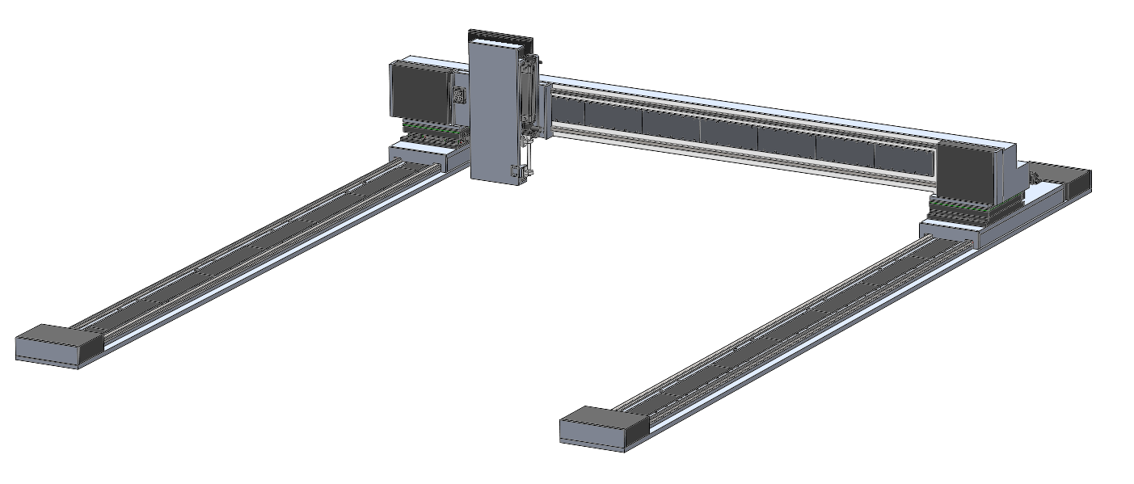
Osa X1
Osa X2
Osa Y
Osa Z
Příslušenství uložení osy Y na osu X1

Příslušenství uložení osy Y na osu X1
Obrázek č.1 Koncepce GANTRY systému

Celá sestava je dimenzována pro koncovou zátěž hmotnosti do 70-ti kg osazenou na Z-ose a obsáhnutí vnitřního pracovního prostoru 3100 mm v ose X a 2000 mm v ose Y. Zdvih osy Z je uvažovaný 150 mm. V rámci pojezdů jednotlivých os je nutné počítat s rezervami pro koncové spínače a mechanické dorazy. GANTRY sestava bude osazena na hlavní základový rám spodními plochami os X1 a X2. Předmětem specifikace na dodavatele není základový nosný rám. Uložení portálové osy Y na osách X1 a X2 musí umožňovat kompenzaci potenciální nerovnoběžnosti os X1 a X2 a tím eliminovat případnou vzájemnou interakci motorů X1 a X2. Zároveň uložení musí být dostatečně tuhé ve směru osy X a Y, aby nedocházelo vlivem vůlí v uložení k vibracím portálové osy Y. Z pohledu dynamiky je celkový požadavek na sestavu dosažení zrychlení min 2 g v případě koncové zátěže na ose Z do 70-ti kg a min 2,5 g v případě koncové zátěže na ose Z do 30-ti kg.

V tabulce níže jsou uvedeny požadované technické parametry jednotlivých komponentů. Parametry jsou definovány buď jako minimální, maximální, rozmezí či jako přesně daná hodnota či vlastnost. Parametry jsou definovány pro jednu linku.

Do prázdné kolonky uchazeč doplní:
- v případě vyčíslitelného parametru: konkrétní číselnou hodnotu (odpovídající požadovanému minimu, maximu či přesně dané hodnotě)
- v případě nevyčíslitelného parametru: ANO/NE v závislosti na tom, zda jeho nabízené zařízení požadavek splňuje/nesplňuje.

V případě, že nabídka uchazeče nebude splňovat požadované parametry (tj. v případě vyčíslitelného parametru nabídka nesplní požadovanou hodnotu a v případě nevyčíslitelného parametru bude u požadavku uvedeno NE) bude nabídka takového uchazeče vyloučena z výběrového řízení.

Parametr | Minimální požadavek vyhlašovatele stanovený zadávací dokumentací | Nabízená hodnota parametru, případně vepište „ano“ či „ne“
GANTRY XYZ systém
Celkový počet os X1, X2, Y, Z | 4
Pohony jednotlivých os X1, X2, Y, Z | Přímé lineární motory
Napájení lineárních motorů os 3x400V AC | Ano
Hallova sonda pro komutaci lineárních motorů | Analog, sin/cos 1Vpp
Chlazení lineárních motorů vzduchem vlivem přirozeného proudění | Ano
Tepelná ochrana lineárních motorů čidlem | Ano
Zpětná vazba lineárních motorů | Lineární inkrementální magnetický encoder
Výstupní signál odměřování zpětné vazby lineárních motorů | Analog, sin/cos Vpp
Opakovatelnost odměřování zpětné vazby lineárních motorů | Min 0,02 mm
Každá z os X1, X2, Y, Z vybavena klidovou brzdou pneumaticky ovládanou | Ano
Každá z os X1, X2, Y, Z opatřena krytováním skládanými měchy se zvýšenou mechanickou a teplotní odolností | Ano
Každá z os X1, X2, Y, Z vybavena dvěma koncovými spínači a jedním referenčním | Ano
Každá z os X1, X2, Y, Z osazena ve zdvojeném provedení lineárního kuličkového vedení | Ano
Pracovní zdvih osy X1, X2 | Min 3100 mm
Mechanické dorazy os X1, X2, Y, Z | Ano
Pracovní zdvih osy Y | Min 2000 mm
Pracovní zdvih osy Z | Min 150 mm
Portálová osa Y samonosná | Ano
Pneumatická kompenzace zátěže na ose Z | Ano
GANTRY XYZ systém dimenzovaný na zátěž osy Z | Min 70 kg
Přesnost polohování v osách XY | Min 0,05 mm
Zrychlení os X1, X2, Y, Z při zátěži Z osy do 70 kg | Min 2 g
Zrychlení os X1, X2, Y, Z při zátěži Z osy do 30 kg | Min 2,5 g
Rychlost os X1, X2, Y | Min 3 m/s
Rychlost osy Z | Min 0,75 m/s
Uložení portálové osy Y na osách X1 a X2 musí umožňovat kompenzaci potenciální nerovnoběžnosti os X1 a X2 a tím eliminovat případnou vzájemnou interakci motorů X1 a X2 | Ano
Komplet smontovaná sestava GANTRY XYZ | Ano
Elektro kabely lineárních motorů, encodérů, hallových sond, koncových spínačů v odpovídající kvalitě z hlediska přenášených výkonů a eliminace rušení | Ano
Délka elektro kabelů | Min. 20m
Elektro kabely na jedné straně osazeny patřičnými konektory pro napojení lineárních motorů, encodérů, hallových sond, koncových spínačů | Ano

V dne

…………………………………………………………………………………………
Podpis osoby oprávněné jednat jménem účastníka

